Муниципальное бюджетное учреждение
дополнительного образования Центр «Созвездие»
города Балашова Саратовской области

Методическое пособие

туристско-краеведческой направленности

«Спортивное ориентирование. Итоговое занятие в форме мини-соревнования»
(для обучающихся первого года обучения)

Автор: Кузнецова Анжелика Викторовна, педагог дополнительного образования

2021-2022

Содержание

Введение | 3
План-конспект практического занятия по спортивному  ориентированию (мини-соревнование) | 4-6
Заключение | 7
Список литературы | 8
Приложение 1. Карточка участника | 9
Приложение 2. Тестовые задания | 10-11
Приложение 3. Правильные ответы на тестовые задания | 12
Приложение 4. Карта-схема дистанции | 13

Введение
Занимаясь многими видами спорта, ребенок может укреплять свой организм и здоровье. Но не каждый вид спорта может предложить помимо физического совершенствования еще и умственное.
Спортивное ориентирование – это один из видов спорта, который оказывать такое разноплановое положительное воздействие на ребенка. Недаром ориентирование называют шахматами на ходу. Занятия ориентированием, помимо развития навыков ориентирования на местности, содействуют умственному и физическому развитию, укреплению здоровья, совершенствованию личностных качеств, помогают познавать и понимать природу. Ориентирование развивает такие способности, как логическое мышление, общую и зрительную память, образное мышление и воображение, чувства времени и расстояния. Ни в каком другом известном виде спорта не вырабатываются столь быстро, как в ориентировании, такие необходимые человеку качества, как самостоятельность, целеустремленность, решительность, самодисциплина, настойчивость в достижении цели, умение владеть собой, эффективно мыслить в условиях больших физиологических нагрузок.
Положительными факторами, привлекающими детей к занятию ориентированием являются: разнообразие методов и типов занятий; разнообразие мест занятий и соревнований; частые выезды в лес; личные успехи детей на соревнованиях; общение с детьми других объединений и кружков; хорошая дисциплина на занятиях; общение с тренером и т.д.

План-конспект практического занятия по спортивному
ориентированию (мини-соревнование)

Тема: Топографическая подготовка.
Цель: Определение уровня знаний пройденного материала по теме «Топографическая подготовка».

Задачи:
- формировать знания, умения, навыки по теме «Топографическая подготовка»;
- способствовать развитию логического мышления и внимания;
- воспитывать организованность, дисциплинированность и работу в команде.
Форма проведения: практическое занятие в виде мини- соревнования.
Тип: закрепление знаний умений и навыков.

Методы работы:
- Метод практического обучения – мини-соревнование.
- Контроль – тестирование, наблюдение.
Место проведения занятия: спортивный зал или спортивная площадка.
Оборудование: парты, стулья, гимнастические скамейки, конусы, маркировка, стойки «Старт» и «Финиш», карта-схема спортивного зала или спортивной площадки с контрольными пунктами и препятствиями, карточки с заданиями, ручки, карандаши, секундомер, протокол.
Продолжительность занятия: 90 минут.

Ход занятия:
- Организационный момент (10 мин)
  - Построение, приветствие, проверка присутствующих.
  - Ознакомление с темой и планом проведения занятия.
На предыдущих занятиях были изучены основы ориентирования
«Топографическая подготовка ориентировщика» по основным темам: условные знаки, стороны горизонта, азимут, масштаб карты, легенды КП (контрольных пунктов), рельеф, правила соревнований, действия на дистанции при помощи карты.
Сегодня мы проведем мини-соревнование и определим, кто освоил данную тему.
Вам предлагается пройти дистанцию по спортивному ориентированию в спортивном зале в заданном направлении при помощи карты-схемы. На карту- схему нанесены препятствия, которые необходимо оббегать. Контрольные пункты необходимо находить в строгой последовательности, указанный в карте-схеме. Каждый контрольный пункт имеет свой код. При посещении контрольного пункта участник вносит в свою карточку код этого КП (не порядковый номер). На каждом КП необходимо выполнить задание и правильный ответ также записать в карточку участника. На карте код КП не указывается, указан только порядковый номер КП.
Победитель определяется по наименьшему времени, затраченному на прохождение дистанции. За неправильно выполненное задания начисляются штрафные секунды и добавляются ко времени, затраченному на прохождение дистанции. При прохождении дистанции в неверном порядке результат участника аннулируется. Участники стартуют через 1 минуты.

- Основная часть (60 мин.)
  - Мини-соревнование.

Участникам необходимо, по ходу преодоления дистанции, выполнять следующие тестовые задания, которые построены по принципу выбора правильного ответа из нескольких предложенных:
- КП. Указать, что обозначает символ, представленный на картинке.
- КП. Исключить лишний УЗ (условный знак) из предложенного ряда.
- КП. Уточнить, где стоит КП (контрольный пункт).
- КП. Определить, где находится КП (контрольный пункт). 5 КП. Определить, какая карта сориентирована по компасу. 6 КП. Определить, какая стрелка обозначает «спуск».
- КП. Определить, какая из предложенных ям глубже.
- КП. Подобрать к описанию рельефную ситуацию.
- КП. Ответить на вопрос: «Как проходится спортсменом дистанция в заданном направлении?»

- Подведение итогов занятия (15 мин.):
  - Подведение результатов.
Победитель определяется по наименьшему времени, затраченному на прохождение дистанции. За неправильно выполненное задание участнику добавляется 10 секунд ко времени, затраченному на дистанцию. При равном времени победитель определяется по большему количеству правильно выполненных заданий. При неверном порядке прохождения дистанции результат участника аннулируется.
  - Построение.
  - Выводы по занятию. Объявление результатов, награждение грамотами участников.
  - Рефлексия. В заключении предлагаю поделиться впечатлениями о нашем занятии, что понятно – что не понятно, какие затруднения испытывали (для определения эмоционального состояния учащихся и на сколько
продуктивным занятие было).

Заключение
Обучающиеся в ходе занятий получают возможность физически окрепнуть, научиться ориентироваться на местности, принять участие в соревнованиях по спортивному ориентированию, получившему признание как во всем мире, так и в нашей стране как оздоровительный и прикладной вид спорта. Ориентировщик в процессе занятий спортивным ориентированием совершенствует и закрепляет знания, полученные на уроках географии, физики, геометрии и физической культуры.
Соревнования – одна из лучших форм пропаганды спортивного ориентирования среди обучающихся. Соревнования способствуют проверке и повышению технической и тактической подготовленности.
Участие в соревнованиях предоставляет обучающимся возможность приобрести практический опыт, который является немаловажным в процессе социализации. Занятия в объединении «Спортивное ориентирование» готовят к самостоятельной жизни в обществе.
Методическое пособие адресовано педагогам дополнительного образования, школьным учителям, педагогам-организаторам, желающим привлечь детей заниматься туризмом и спортивным ориентированием, а также разнообразить учебный процесс.

Список литературы
- Гришанова, Н.В. Внеклассные занятия спортивным ориентированием как средство оздоровления учащихся 6-7-го классов / Н.В. Гришанова, Е.М. Якуш
– Минск: БГУФК, 2013. – Ч. 3. – С. 115-118.
- Константинов, Ю.С. Уроки ориентирования: Учебно-методическое пособие
/ Ю.С. Константинов, О.Л. Глаголева. - М: ФЦДЮТиК, 2005. – 328 с.
- Леонтюк Т.Н. Организация и проведение соревнований по ориентированию
«Спортивный Лабиринт» на школьной площадке: метод. Рекомендации – Хабаровск: ХКЦРТДиЮ, 2014. –20 с.
- Моргунова, Т.В. Обучающие и контрольные тесты по спортивному ориентированию. Учебно-методическое пособие. / Т.В. Моргунова. – М.: ЦДЮТиК МО РФ, 2003. – 92 с.
- Новиков А.Л. Учебно-познавательные игры с элементами топографии (учебное пособие). – М.: ЦДЮТиК, 2004, С.68
- Тарасов А.Н. Спортивное ориентирование: дополнительная общеобразовательная общеразвивающая программа туристско-краеведческой направленности для обучающихся в возрасте от 10 до 18 лет. /А.Н. Тарасов – Хабаровский район, 2017 г.- 45 с.

ПРИЛОЖЕНИЕ 1

Карточка участника

Фамилия  Имя |  | Старт  Финиш |  | Штраф  Результат
№ п.п. | 1 | 2 | 3 | 4 | 5
код КП
Правильный
ответ
№ п.п. | 6 | 7 | 8 | 9 | R
код КП
правильный
ответ

Тестовые задания
ПРИЛОЖЕНИЕ 2

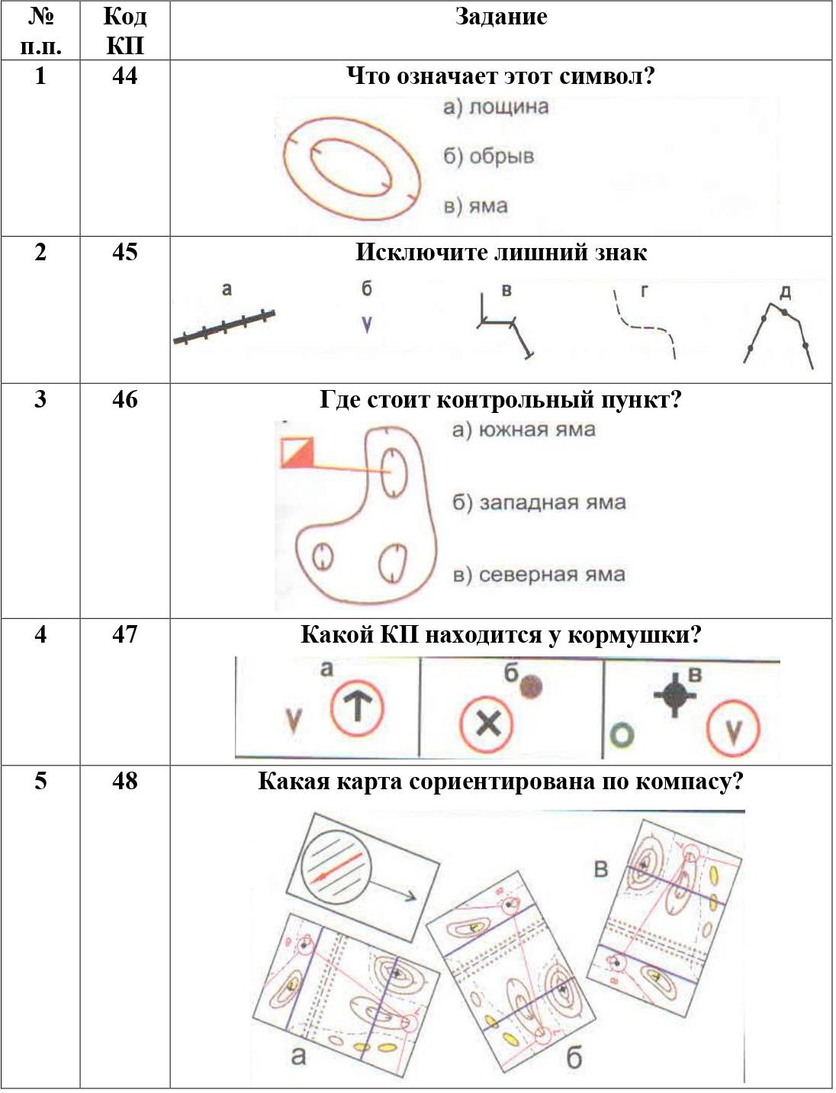

ПРИЛОЖЕНИЕ 2

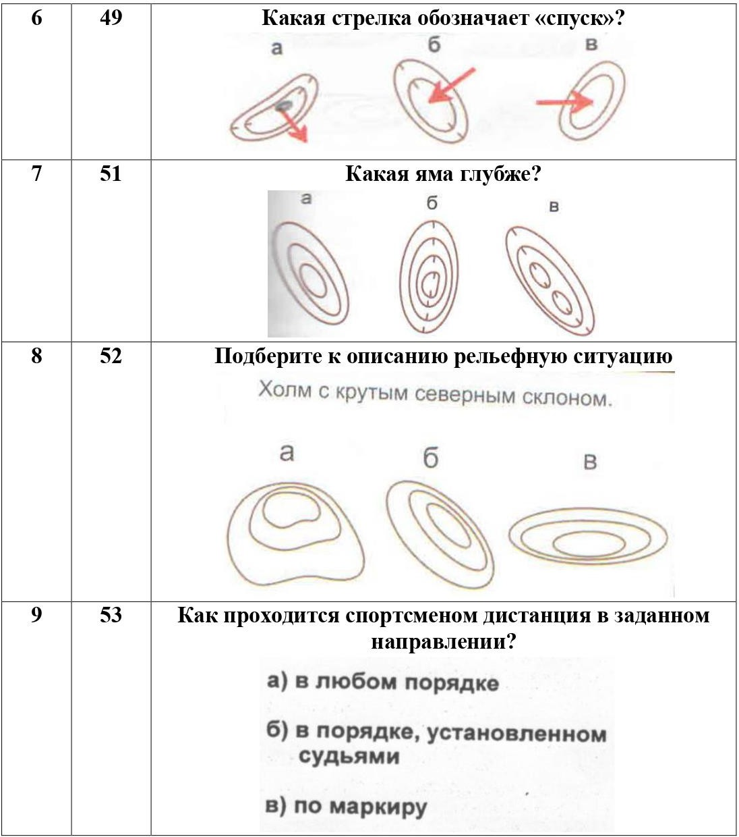

ПРИЛОЖЕНИЕ 3

Правильные ответы на тестовые задания

№ п.п. | Код КП | Правильный ответ
1 | 44 | в
2 | 45 | б
3 | 46 | в
4 | 47 | а
5 | 48 | б
6 | 49 | б
7 | 51 | б
8 | 52 | а
9 | 53 | б

Приложение 4
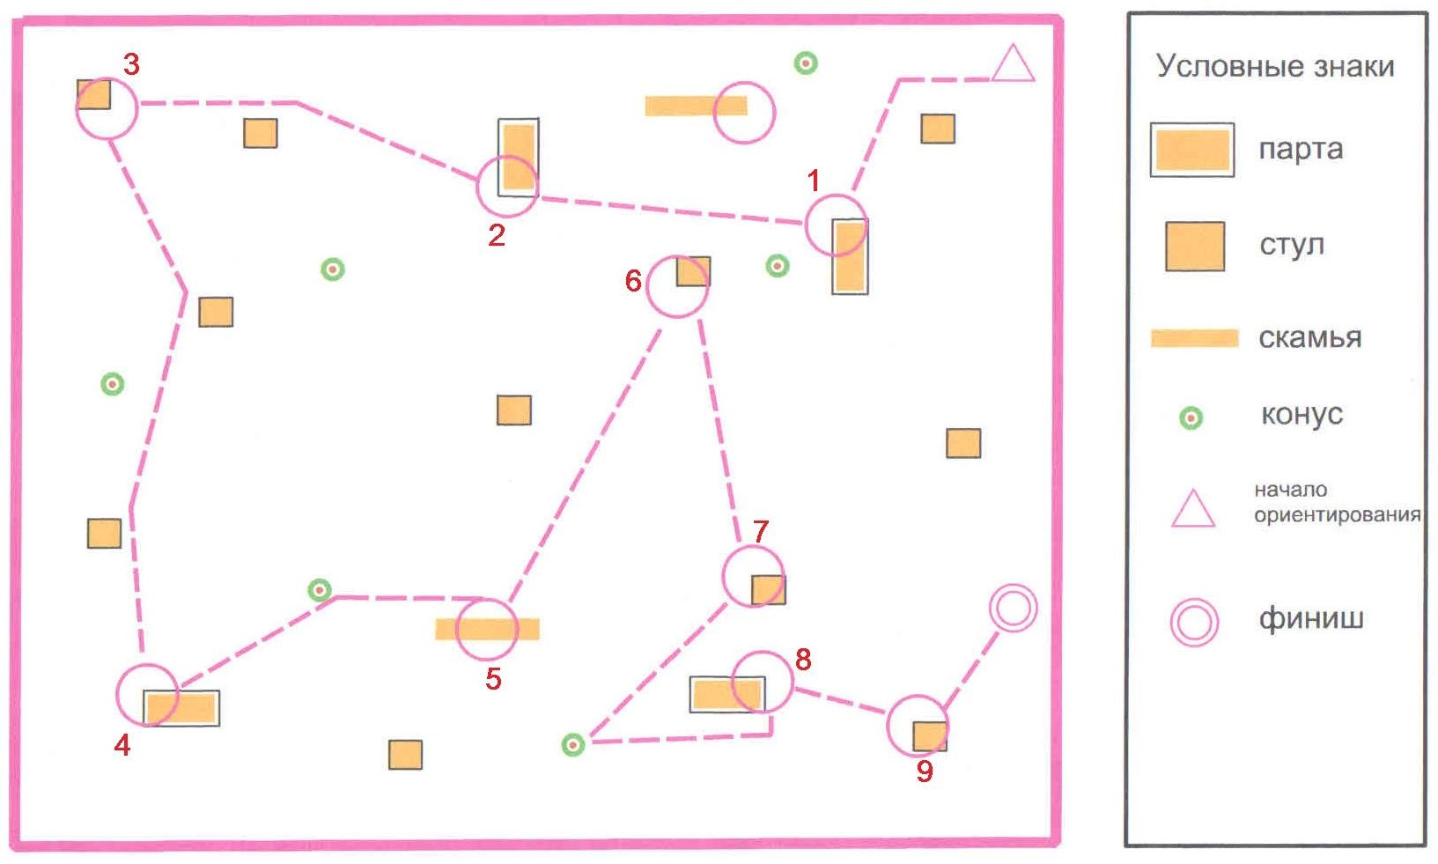
КАРТА-СХЕМА ДИСТАНЦИИ

